Boss-Level Welt B · Grenzen & Keller · 25 BE  Boss-Level B: Tags im Web-Editor  Abi-artige Aufgabe zu Welt B – Grenzen endlicher Automaten und Kellerautomaten | Hausaufgabe · ca. 60 min

Ein Web-Editor speichert formatierten Text mithilfe von Tags. Ein Bereich in Fettschrift beginnt mit dem Tag <b> und endet mit </b>, ein kursiver Bereich beginnt mit <i> und endet mit </i>. Bereiche dürfen ineinander verschachtelt werden, zum Beispiel <b>Achtung, <i>sehr</i> wichtig!</b>.
Zur Vereinfachung werden die Textzeichen entfernt und nur die Folge der Tags betrachtet. Dabei steht b für <b>, /b für </b>, i für <i> und /i für </i>. Das Eingabealphabet ist Σ = {b, /b, i, /i}. Eine Tagfolge ist korrekt, wenn jeder geöffnete Bereich wieder geschlossen wird und dabei immer der zuletzt geöffnete Bereich zuerst geschlossen wird.
Beispiele: b i /i /b und i /i b /b sind korrekt; b i /b /i und b /b /b sind nicht korrekt.
Der Kellerautomat in Abbildung 1 (Kelleralphabet Γ = {#, B, I}) akzeptiert genau die korrekten Tagfolgen.
a) Dokumentieren Sie die Verarbeitung der Eingabe b i /i b /b /b durch den Kellerautomaten, indem Sie die Tabelle in Abbildung 2 vervollständigen. [3 BE]
b) Erläutern Sie die Bedeutung des Kellerspeichers im Sachzusammenhang sowie die Funktion des Übergangs von S1 nach S0. [3 BE]
c) Bestimmen Sie das Eingabewort für die in Abbildung 3 angegebene Folge von Zuständen und Kellerbelegungen. [3 BE]
Eine einfache Version des Editors kennt nur Fettschrift (Σ₁ = {b, /b}) und erlaubt höchstens zwei ineinander verschachtelte Bereiche (z. B. b b /b /b, aber nicht b b b /b /b /b).
d) Entwerfen Sie den Zustandsgraphen eines deterministischen endlichen Automaten, der genau die korrekten Tagfolgen dieser einfachen Version akzeptiert. [4 BE]
e) In einer weiteren Version (weiterhin nur Fettschrift) ist die Schachteltiefe nicht begrenzt. Begründen Sie, dass es keinen endlichen Automaten gibt, der genau die korrekten Tagfolgen dieser Version akzeptiert. [4 BE]
Der Editor aus Abbildung 1 wird erweitert: Zusätzlich gibt es unterstrichene Bereiche mit den Tags u (für <u>) und /u (für </u>), die wie b und i verschachtelt werden dürfen. Außerdem gibt es den Zeilenumbruch br (für <br>, kein schließender Tag). Ein br ist nur erlaubt, wenn der zuletzt geöffnete, noch nicht geschlossene Bereich ein fetter Bereich ist (z. B. b br /b und i b br /b /i korrekt, br und b i br /i /b nicht korrekt).
f) Erweitern Sie den Kellerautomaten aus Abbildung 1 entsprechend. Geben Sie das neue Kelleralphabet an. [5 BE]
g) Eine Mitschülerin behauptet: „Wenn der Editor nur eine Schachteltiefe von höchstens 10 erlaubt, braucht man für b und i keinen Kellerautomaten mehr. Trotzdem ist der Kellerautomat hier die bessere Wahl.“ Beurteilen Sie diese Aussage. [3 BE]
Material
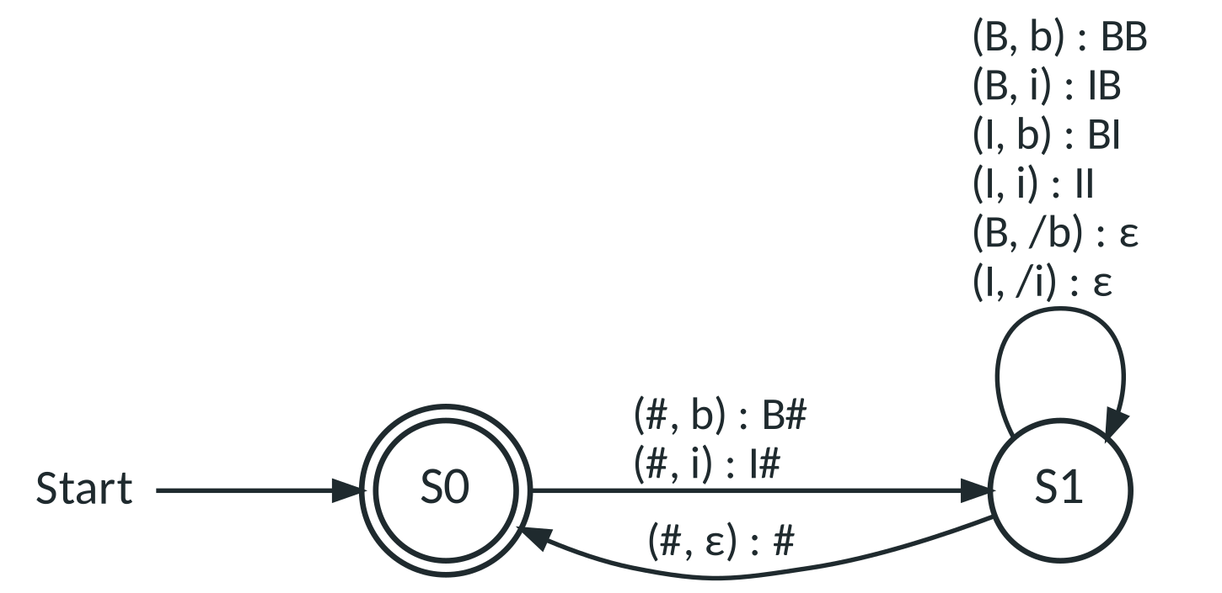
Abbildung 1: Kellerautomat für korrekte Tagfolgen, Σ = {b, /b, i, /i}, Γ = {#, B, I}. Alle nicht eingezeichneten Übergänge führen in einen Fehlerzustand.
Abbildung 2: Tabelle zur Dokumentation der Verarbeitung der Eingabe b i /i b /b /b
Zustand | Belegung Kellerspeicher | oberstes Kellersymbol | verarbeitetes Eingabezeichen
S0 | # | – | –
Eingabe wird akzeptiert: ☐ ja ☐ nein
Hinweis zur Notation: Die Belegung des Kellerspeichers wird so notiert, dass das oberste Zeichen links steht.
Abbildung 3: Folge von Zuständen und Kellerbelegungen
Zustand | S0 | S1 | S1 | S1 | S1 | S0 | S1 | S1 | S0
Kellerspeicher | # | I# | BI# | I# | # | # | B# | # | #
Eingabezeichen | –

Hinweise
Bearbeitungszeit ca. 60 Minuten. Hilfsmittel: Merkblätter M05–M07. Der Erwartungshorizont zur Selbstkontrolle wird nach der Abgabe ausgegeben.

